Урок по физической культуре________________________________
Тема: Урок- путешествие в мир «Баскетбола»
Задачи: Обучающая: обучение ловли, передачи, ведения мяча, броскам в кольцо.
Развивающая: развитие ловкости, быстроты, координации, внимания
Воспитательная: воспитание чувства дружбы, взаимопомощи, взаимовыручки, коллективизма.
Инвентарь: обручи – 6шт, мячи - в/б 3шт., б/б 3шт., конус или фишки - 9шт.
Часть урока | Содержание | Дозировка | ОМУ
Подготов. | 1.Построение, приветствие, сообщение задач урока  2.Построение в одну шеренгу. Пятки вместе, носки врозь, живот подтянут, плечи расправлены, руки опущены вдоль туловища.  Да здравствуют смелость, азарт, быстрота,  Да здравствуют вежливость и доброта,  Да ,здравствуют добрые лица –  И пусть тот, кто злится, - стыдится!  Команда: «Направо!»  Прохождение препятствий:  - шагом (1 круг),  - в темпе (1 круг),  - бегом (2-3 круга).  Необходимо обговаривать возможные нарушения:  - показ и одновременно объяснение учителем,  - нельзя обгонять,  - нельзя срезать дистанцию,  нельзя выходить из строя  Схема выполнения задания.  Перестроение в колонну по четыре с большими резиновыми мячами. По команде учителя учащийся берет мяч в правую руку.  3.Общеразвивающие упражнения с большими резиновыми мячами.  1.И. п. – ст., мяч перед грудью  1.мяч вперед, одну ногу на носок.  2.мяч к груди, другую ногу на носок.  2.И. п. – тоже самое.  1.выпад влево, руки в стороны, мяч  в левой руке.  2. и. п.  3. И. п. – ст., мяч внизу  1.мяч вверх, прогнуться, левая нога на носок.  2.и. п.  4.И. п. ноги чуть шире плеч, 1.мяч вверху.  наклон вправо,  2.и. п.  5.И. п. – широкая стойка, мяч перед грудью.  1.мяч вперед, полуприсев.  2.и. п.  6.И. п. – средняя стойка, мяч у груди на вытянутых руках.  1.наклон вперед, мяч положить у ног,  2.выпрямиться, руки опустить,  3.наклон, взять мяч,  4.и. п.  7.И. п. – ноги на ширине плеч, мяч внизу).  1.подкинуть мяч вверх, опуститься в упор присев,  2.встать поймать мяч.  .  8.И. п. – мяч на полу перед собой.  1.подскоки на месте,  2.подскоки в движении.  9.И. п. – ст. ноги врозь (6-8 раз).  1.вдох,  2.выдох. | 1 мин  8-10раз  6-8 раз  8-10 раз  6-8 раз  8-10 раз  8-10раз  6-8раз  6-8раз  6-8раз | Сообщить учащимся, что урок у нас сегодня необычный, мы сделаем путешествие в страну «Баскетболия», где мы будем учиться передавать и ловить мяч, выполнять ведение мяч, а также выполнять броски мяча.  Но, чтобы добраться до этой страны надо дойти до города «Дружбы».  Рисунок 1.  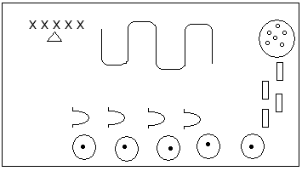  Рисунок 2.  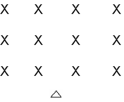  Спину держать прямо. Выполнять под счет.  Спину держать прямо, при полуприседе больше опора на пятки.  Колени не сгибать.  Стараться поймать мяч, зрительно следить за мячом  Следить за движениями учителя.  Развивать внимание.  Вдох выполнять через нос, руки через стороны вверх, выдох через рот, руки опустить.  В заключении спросить: «Ну как подружились с мячом?»  Сообщить о том, что теперь надо дойти до города «Передавай».
Основная | Город «Передавай».  Объявить правила города .  Перестроение в колонну по два, затем в две шеренги.  Передача и ловля мяча в парах.ременно. Ноги разноименно, мяч перед гр. Передачи:  - от груди двумя руками (8-10 раз.),  - за 30 сек. (1-2 раз.).  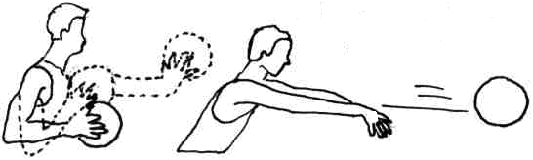  Рисунок 4. Передача мяча от груди двумя руками.  За 30 секунд кто больше сделает передач (чья пара).  Ловить мяч двумя руками.  3.из-за головы (5-6 раз.),  Ноги на ширине плеч, прогнуться назад.  4.от плеча: правой рукой (5-6 раз),левой рукой (5-6 раз).  Одна нога впереди, мяч в руке у плеча, при передаче туловище наклонить вперед.  Ловить мяч двумя руками.  Город «Дриблинг» .  «Мой веселый звонкий мяч,  Ты куда пустился вскачь?  Синий, красный, голубой –Не угнаться за тобой.  Открыв глаза по сигналу, ребятам сообщить, что они в городе «Дриблинг», т.е. будут выполнять различные ведения.  Ведение мяча: стоя на коленях правой рукой,  левой рукой.  Одной рукой касаться пола, а другой выполнять ведение.  из упора присев: правой рукой,  левой рукой.  Выполнять по сигналу учителя. Следить за кистью, держать твердо.  ведение с изменением высоты отскока: правой рукой,  левой рукой.  Задание учителя:  рука вверх – высокое ведение,  рука опущена вниз – низкое ведение.  И пойдем в город «Бросай-ка»  Для этого выполним ведение в движении: правой рукой два круга, левой рукой два круга. Схема выполнения задания.  Ведение выполнять по кругу с заданием:  красный цвет, выполнять ведение на корточках;  зеленый цвет, выполнять ведение, стоя – шагом.  Город «Бросай-ка».  Попросить учащихся встать в две шеренги, как и в начале.  Схема выполнения задания.  1.Подбросить мяч вверх, поймать (3-5 раз.),  Разделить учащихся на четыре колонны.  2.броски в баскетбольную корзину: выполнять с места; выполнять в движении в колонне.  Схема выполнения бросков в движении.  Эстафета (ведение, бросок в корзину).  Перестроить учащихся в две колонны: ведение вокруг «грибов»;ведение к кольцу;  ведение обратно.  - в движецркн | 5-6мин  (7-8мин)  1мин  2мин  2мин  (7-8мин)  3-5 раз  2-3 раза | Рисунок 3  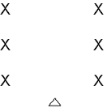  Схема выполнения задания.  Не толкаться, не спорить.  Без моего сигнала с мячом ничего не делать. Т.е. задание выполнять только по сигналу, а сигнал такой: зеленый цвет, «ВЫПОЛНЯЙ»  красный цвет, «ОСТАНОВИСЬ».  Сообщить, что до города «Дриблинг» нам надо лететь на самолете. Поэтому надо закрыть глаза, руки поставить в стороны, включить музыку. Учащимся закрыть глаза и представить, что они летят.  Рисунок 5.Стойка при выполнении ведении мяча.  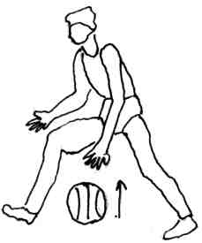  Объявить ученикам, что мы продолжаем свое путешествие по стране (хором) «Баскетболия».  Рисунок 6.  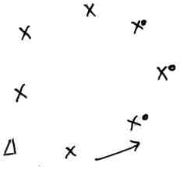  Рисунок 7.  Рисунок 8. Схема выполнения бросков.  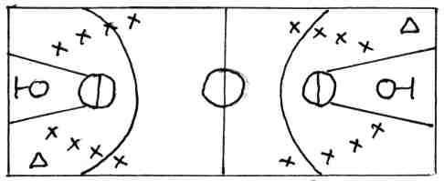  Рисунок 9. Бросок: а - двумя руками с места; б - одной рукой с места.  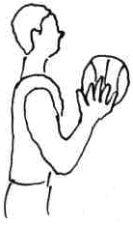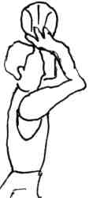  а б  Рисунок 10.  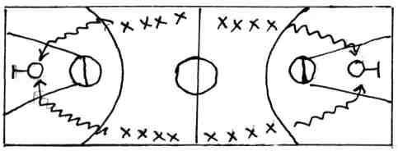  Рисунок 11.  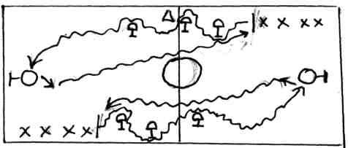
Заключительная | И в заключение нашего путешествия игра «Замри».  Игра «Замри».  Игра игрой сменяется,  Кончается игра.  А дружба не кончается,  Ура! Ура! Ура! Подвести итоги игры.  Построение в шеренгу.  Беседа о баскетбольном мяче.  Итог урока. Оценки.  Домашнее задание: Совершенствовать ведение, броски, передачу и ловлю мяча. |  | Ход игры: ведущих по считалке.  Начинать игру по сигналу учителя.  По сигналу все учащиеся двигаются по залу с ведением мяча в рассыпную. Кого ведущие осалят. Принимают исходную позу – ноги врозь, мяч над головой. Но если кто-то из ребят пролезет под ногами, то он его освободит.  Выигрывает тот, кто ни разу не попался.

